# Idea简单实用

## Idea安装

### 安装idea，并使用激活

激活方法

a.到网站 http://idea.lanyus.com/ 获取注册码。

b.填入下面的license server:

http://intellij.mandroid.cn/

　　 http://idea.imsxm.com/

### 配置jdk------

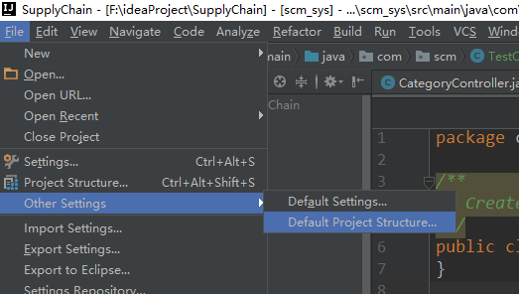

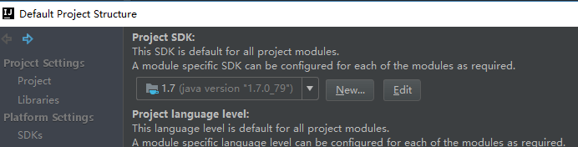

### 配置tomcat

### 配置svn

### 配置maven（不用配置）

### 注：经验之谈

1. Idea中project和module的区别:

1)idea一个工作空间只能存在一个project，但是可以存在多个module

2)然而在eclipse中一个工作空间是可以存在多个项目的

1. 版本控制中的changeList使用（存在问题）:

1)分业务放在不同的changelist进行commit

2)分要提交的和暂时不要提交的放在不同的changelist

1. Ignored Files和Unversioned Files

前者是不需要complie的，两者都不会被加入版本控制

Excluded用于标注排除目录，此文件夹下的文件不会被建立索引，且不会有代码检查、智能提示

## Idea好用的设置

### 重新设置字体

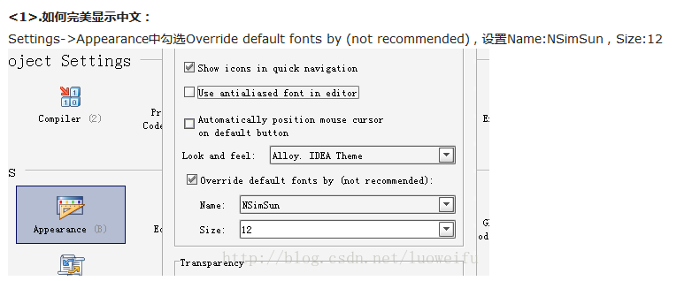

### 不能再随意位置定位光标

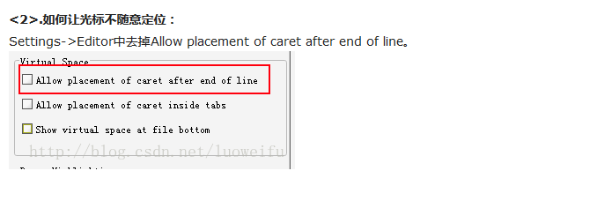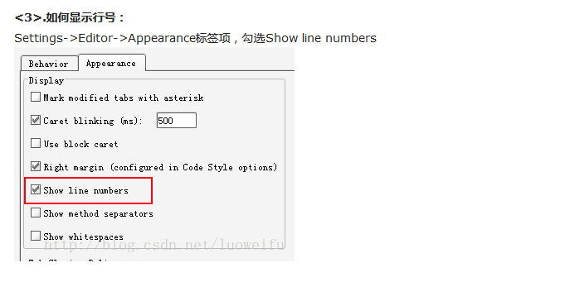

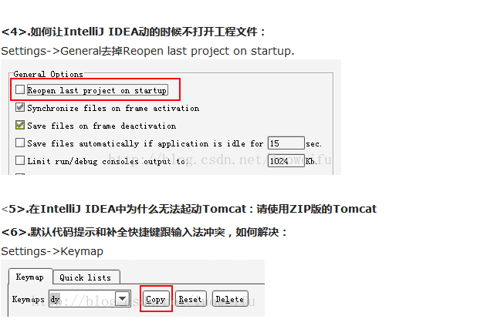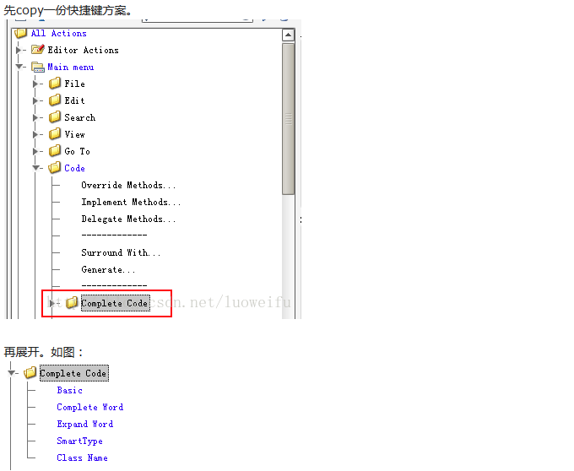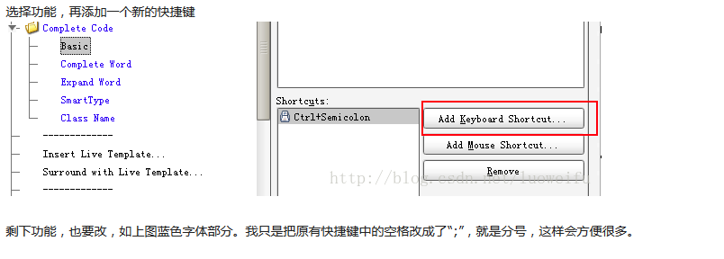

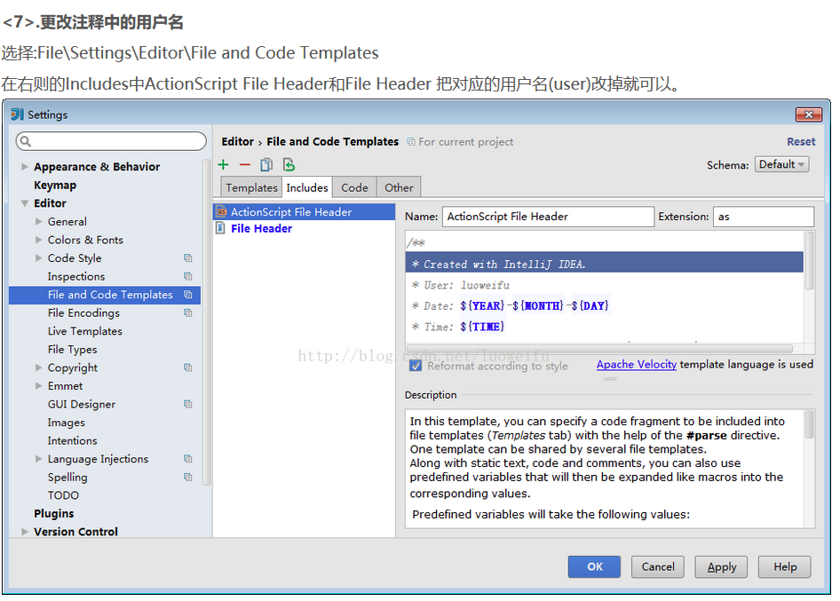

## Idea好用功能

### power model II插件

敲代码酷炫的效果 File-->setting-->plugins-->输入框搜索power model II

### Tools--->Test Restful webService（restClient使用）

a.设置Headers,增加一个Content-type: application/x-www-form-urlencoded

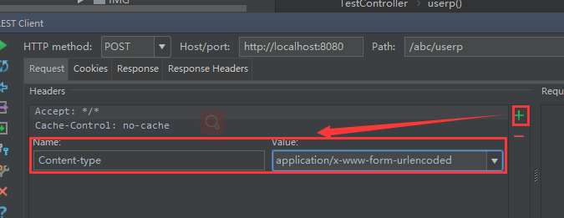

### Keymap-->File stucture查看当前文件结构

### 右键diagrams,可以查看类的框架接口

详情参考：<http://www.cnblogs.com/deng-cc/p/6927447.html>

### 书签功能

### ctrl+shift+1,2,3... 标记书签

### ctrl+1,2,3... 跳到指定书签

## Idea学习网站

参考：<http://www.youmeek.com/>

### idea快捷键

<http://blog.csdn.net/dc_726/article/details/42784275> 十大快捷神键

<http://www.cnblogs.com/zhangpengshou/p/5366413.html> 快捷键大全

## FAQ

### Idea maven工程的java包下xml文件是不会被打进jar包的

Pom中添加

|  |
| --- |
| <build>  <resources>  <resource>  <directory>src/main/java</directory>  <includes>  <include>**/*.xml</include>  </includes>  </resource>  </resources>  </build> |

### 修改idea项目名称

1. .idea-->.name

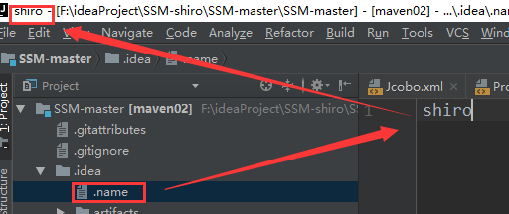

### idea切换svn

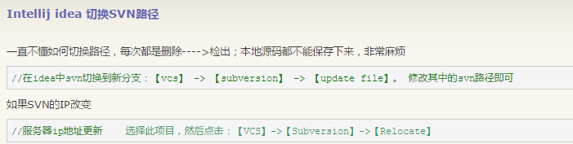

### Configuration Error: deployment source '(projectname): war exploded' is not valid

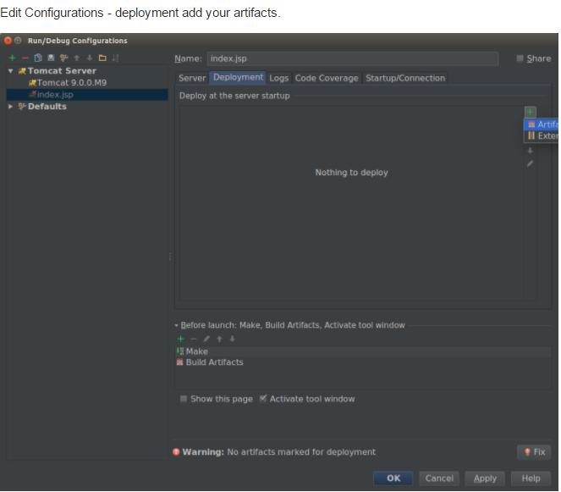

### Idea不能Alt+Enter提示生成变量(代码助手)

File-->setting-->editor-->intentions-->Introduce local variable

